Уважаемые партнеры и клиенты!

Спешим представить Вашему вниманию профессиональную химическую продукцию для ресторанов, пищевых производств, гостиниц и рабочих помещений! Подходит как для уборки в целом, так и для обслуживания оборудования!

- Средство для чистки грилей и духовых шкафов Grill-2 5л / 0,5л Артикул 033-5, 033-05
ЦЕНА - 504.07 рублей
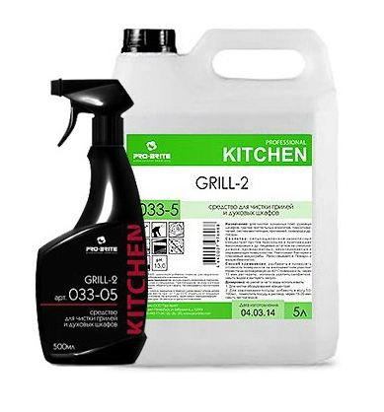
Препарат для чистки кухонных плит, духовых шкафов, грилей, коптильных агрегатов, пароуловителей, систем вентиляции, противней, сковород и др. посуды в организациях общественного питания, на пищевых производствах и в быту. Жидкий сильнощелочной низкопенный концентрат. Эффективно против присохших и пригоревших пищевых остатков на стеклокерамике, хромированных, никелированных и нержавеющих поверхностях. Уничтожает бактерии и плесневые микрогрибы. Легко смывается. Пожаро- и взрывобезопасно.

2 Pro-Brite: Септа 400 5л для дезинфекции, полов, стен, окон, емкостей, трубопроводов, (шт.)
Артикул 192-5
ЦЕНА – 533.48 рублей
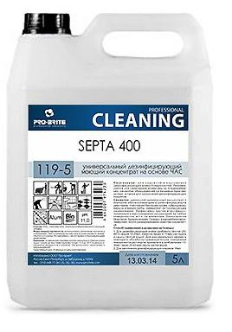
Препарат для дезинфицирующей мойки полов и стен, окон и подоконников, жёсткой мебели, сантехники, посуды, белья, одежды и обуви, уборочного инвентаря в гигиенических, кухонных, производственных и иных зонах организаций общественного питания, торговых и деловых центров, медицинских, образовательных, научных, финансовых, социального обеспечения, пенитенциарных и иных учреждений, спортивно-оздоровительных и культурно-досуговых сооружений, предприятий промышленности и пищевых производств любой отрасли, гостиниц и вокзалов, на всех видах транспорта и в быту. Жидкий щелочной концентрат умеренной пенности и слабовыраженным запахом хлора. Эффективно против атмосферно-почвенных загрязнений на любых твёрдых поверхностях. Уничтожает бактерии, вирусы, микрогрибы и их споры. Устраняет неприятный запах.

3. Усиленное средство для чистки грилей, духовых шкафов, пароконвектоматов, противней и т.д. Quick Suds 5л Артикул 044-5
ЦЕНА - 679.10 рублей
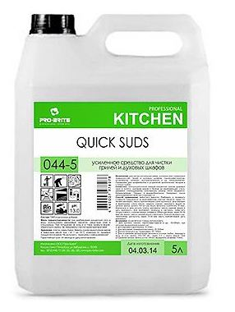

Средство для варочных котлов и жарочных шкафов, фритюрниц, грилей, хлебопекарных печей, пароконвектоматов, противней, вытяжных зонтов, конвейеров, мусоропроводов и др. оборудования, а также мойки полов и стен в помещениях организаций общественного питания, пищевых производств и в быту. Применимо для профилактики и устранения органических засоров в сточных трубах. Жидкий сильнощелочной пенный концентрат. Эффективно против дымовых смол и копоти, пригоревших и присохших пищевых остатков на нержавеющей стали, керамике и стеклокерамике, пластмассах и резине. Легко смывается. С пеногенератором образует стабильную пену, позволяя отмывать вертикальные поверхности и труднодоступные места. Биоразлагаемо. Пожаро- и взрывобезопасно. Замерзает, после размораживания свойства сохраняются

4. Сильнощелочное моющее средство для посудомоечных машин (для жесткой воды), MD1 MEDIUM 10+, 10л Артикул 205057
ЦЕНА – 2649.60 рублей
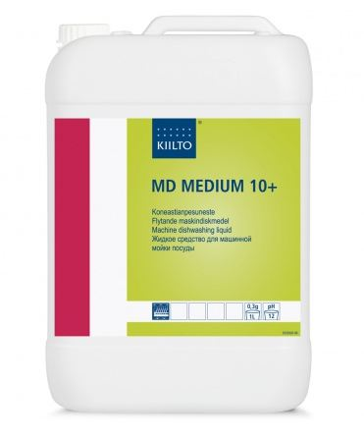

Специально разработано для жесткой воды. Средство не содержит красителей, ароматизаторов и хлорных соединений. Содержит большое количество комплексных соединений. Эффективно эмульгирует жиры, расщепляет крахмал и белок. Обеспечивает чистоту посуды и машины, предотвращая образование известковых отложений. Не рекомендуется для мытья алюминиевой посуды. Используется с автоматическим дозатором. Дозировка: 0,5-2,0 г/л

5. КУХМАСТЕР-ПРОФИ 12°Ж – высококонцентрированное низкопенное жидкое моющее средство для посудомоечных машин всех типов 5л
Артикул 70406
ЦЕНА – 1152.33 рублей
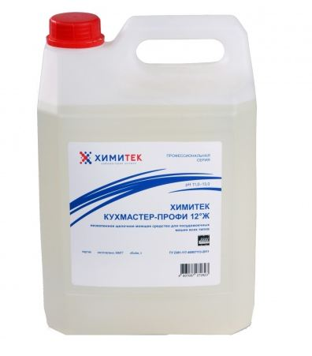
Концентрированное жидкое низкопенное щелочное моющее средство для посудомоечных машин всех типов. Предназначено для автоматической мойки посуды в воде любой степени жёсткости до 12°Ж по ГОСТ Р 52029-2003. Удаляет масложировые, белковые, крахмалистые и другие органические загрязнения. Не оказывает деструктивного воздействия на поверхности из пластика и резины. Предотвращает образование кальциевого налёта. Рекомендуется для использования на предприятиях пищевой промышленности, общественного питания, а также на пищеблоках предприятий и учреждений различного профиля. Концентрация рабочих растворов 0,2–0,6%. pH 1% раствора 11–13.

6. Жидкое средство для замачивания, отбеливания и дезинфекции столовой посуды на основе гипохлорита HYPO DIP, 5л
Артикул 205112
ЦЕНА – 1325.37 рублей
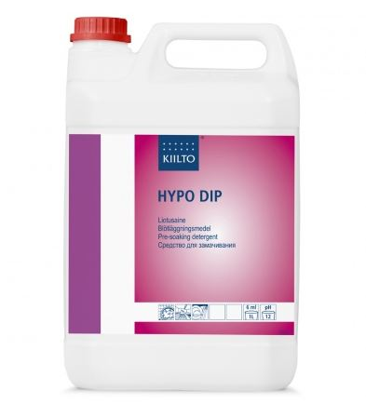

Сильнощелочное средство для замачивания, отбеливания и придания блеска посуде при мойке вручную. Для очистки и дезинфекции внутренних частей посудомоечной машины. Для дезинфекции и очистки поверхностей на профессиональных кухнях, в санитарных и влажных помещениях. Устраняет запах, например, в канализационных трапах в полу. Предназначено для замачивания, отбеливания и придания блеска посуде при мойке вручную. Для очистки и дезинфекции внутренних частей посудомоечной машины и поверхностей на профессиональных кухнях. Дозировка: 6-20 мл/л
7. Очиститель-полироль для нержавеющей стали для полировки холодильников, столов, зонтов OLEX-1. Stainless Steel Cleaner 0,5л Артикул 112-05
ЦЕНА – 590.98 рублей
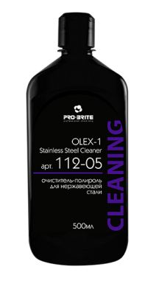

Препарат для чистки и полировки холодильников и вытяжных зонтов, столов, лифтов, поручней, мусорных баков и др. изделий из нержавеющей стали в помещениях торговых и деловых центров, организаций общественного питания, медицинских, образовательных, научных, финансовых и иных учреждений, спортивно-оздоровительных и культурно-досуговых сооружений, предприятий промышленности, гостиниц и вокзалов, на всех видах транспорта и в быту. Жидкий нейтральный готовый к применению раствор. Эффективно против пыли и грязи, жирных отпечатков пальцев, разводов и солевых подтёков на нержавеющей (в т.ч. полированной) стали, а также хромированных и никелированных поверхностях. Усиливает естественный блеск. Образует защитную плёнку на срок 3-5 дней. Экологически безопасно. Не раздражает кожу. Пожаро- и взрывобезопасно. Безопасно при контакте с пищевыми продуктами. Значение pH: 7,0±0,5

8. Жидкое средство с бактерицидным эффектом Heavy Duty Concentrate для мойки и обезжиривания печей, холодильников и т.д. 5л Артикул 009-5
ЦЕНА – 502.73 рублей
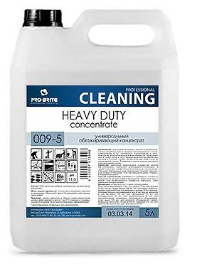

Жидкий щелочной концентрат для мойки и обезжиривания вручную и машинным способом вытяжных зонтов, дымоходов, вентиляции, печей, холодильников, стенок духовых шкафов, столов, компьютеров и оргтехники, подоконников и окон, плинтусов, мусоропроводов, водостоков и пр., полов, окон и стен в гигиенических (туалетных, ванных, душевых), производственных, офисных и иных зонах организаций общественного питания (столовых, баров, кафе, ресторанов), торговых и деловых центров, медицинских, образовательных и иных учреждений, спортивно-оздоровительных и культурно-досуговых сооружений, предприятий промышленности, гостиниц и вокзалов, на всех видах транспорта, в быту, для профилактики и устранения засоров в трубах. Рекомендуется для удаления дорожной соли во входных зонах учреждений, удаления чайных и кофейных пятен с керамической плитки.

9. Чистящее средство для сложных загрязнений (скотч, маркер, чернила и др.) Formula X-5 300мл (аэрозоль) Артикул 144-03
ЦЕНА – 248.68 рублей
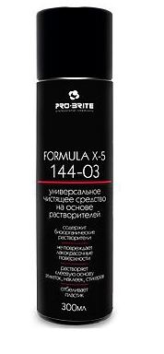

Препарат для чистки различных поверхностей в помещениях торговых и деловых центров, спортивно-оздоровительных и культурно-досуговых сооружений, медицинских, образовательных, научных, финансовых и иных учреждений, организаций общественного питания, предприятий промышленности, гостиниц и вокзалов, на всех видах транспорта и в быту. Рекомендуется для чистки офисной и бытовой техники, резиновых уплотнителей пластиковых окон. Аэрозольный нейтральный готовый к применению препарат. Эффективно против скотч-клея, маркера, чернил, нефтепродуктов, масел и жиров, жирных отпечатков пальцев, смолы, графитового порошка, сажи и копоти на стёклах, кафеле и др. керамике, алюминии и др. металлах, резине, древесине и отдельных видах пластмасс. Не повреждает лакокрасочные поверхности. Растворяет клеевую основу этикеток, наклеек, стикеров и пр. Отбеливает некоторые виды пластика. Легко воспламеняемо. Не замерзает. Значение рН: 7,0±0,5

10. Средство для мойки посуды Dream 5л / 0,5л
Артикул 162-5
ЦЕНА – 442.56 рублей
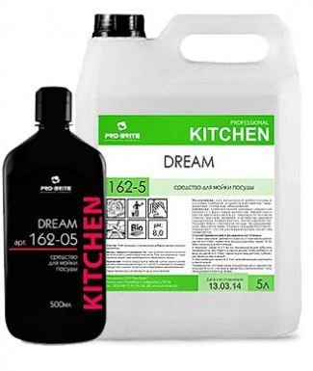

Препарат для мойки кухонной и столовой посуды, приборов, устройств и аппаратов, тары, инвентаря, столов и др. оборудования, а также мойки рук персонала организаций общественного питания, пищевых производств, медицинских, образовательных, финансовых и иных учреждений, спортивно-оздорови-тельных и культурно-досуговых сооружений, торговых и деловых центров, гостиниц и вокзалов, на всех видах транспорта и в быту. Гелеобразный слабощелочной пенный концентрат с фруктовым ароматом. Эффективно против пищевых загрязнений на стёклах, хрустале, кафеле и др. керамике, пластмассах, металлах, древесине и окрашенных поверхностях. Легко смывается. Придаёт блеск стеклу. Экологически безопасно. Биоразлагаемо. Возможно выпадение осадка. Замерзает, после размораживания свойства сохраняются.

